Guía de repaso
P.I.E
7° básico

Profesora diferencial: Headelyne Behm

Cognitivo
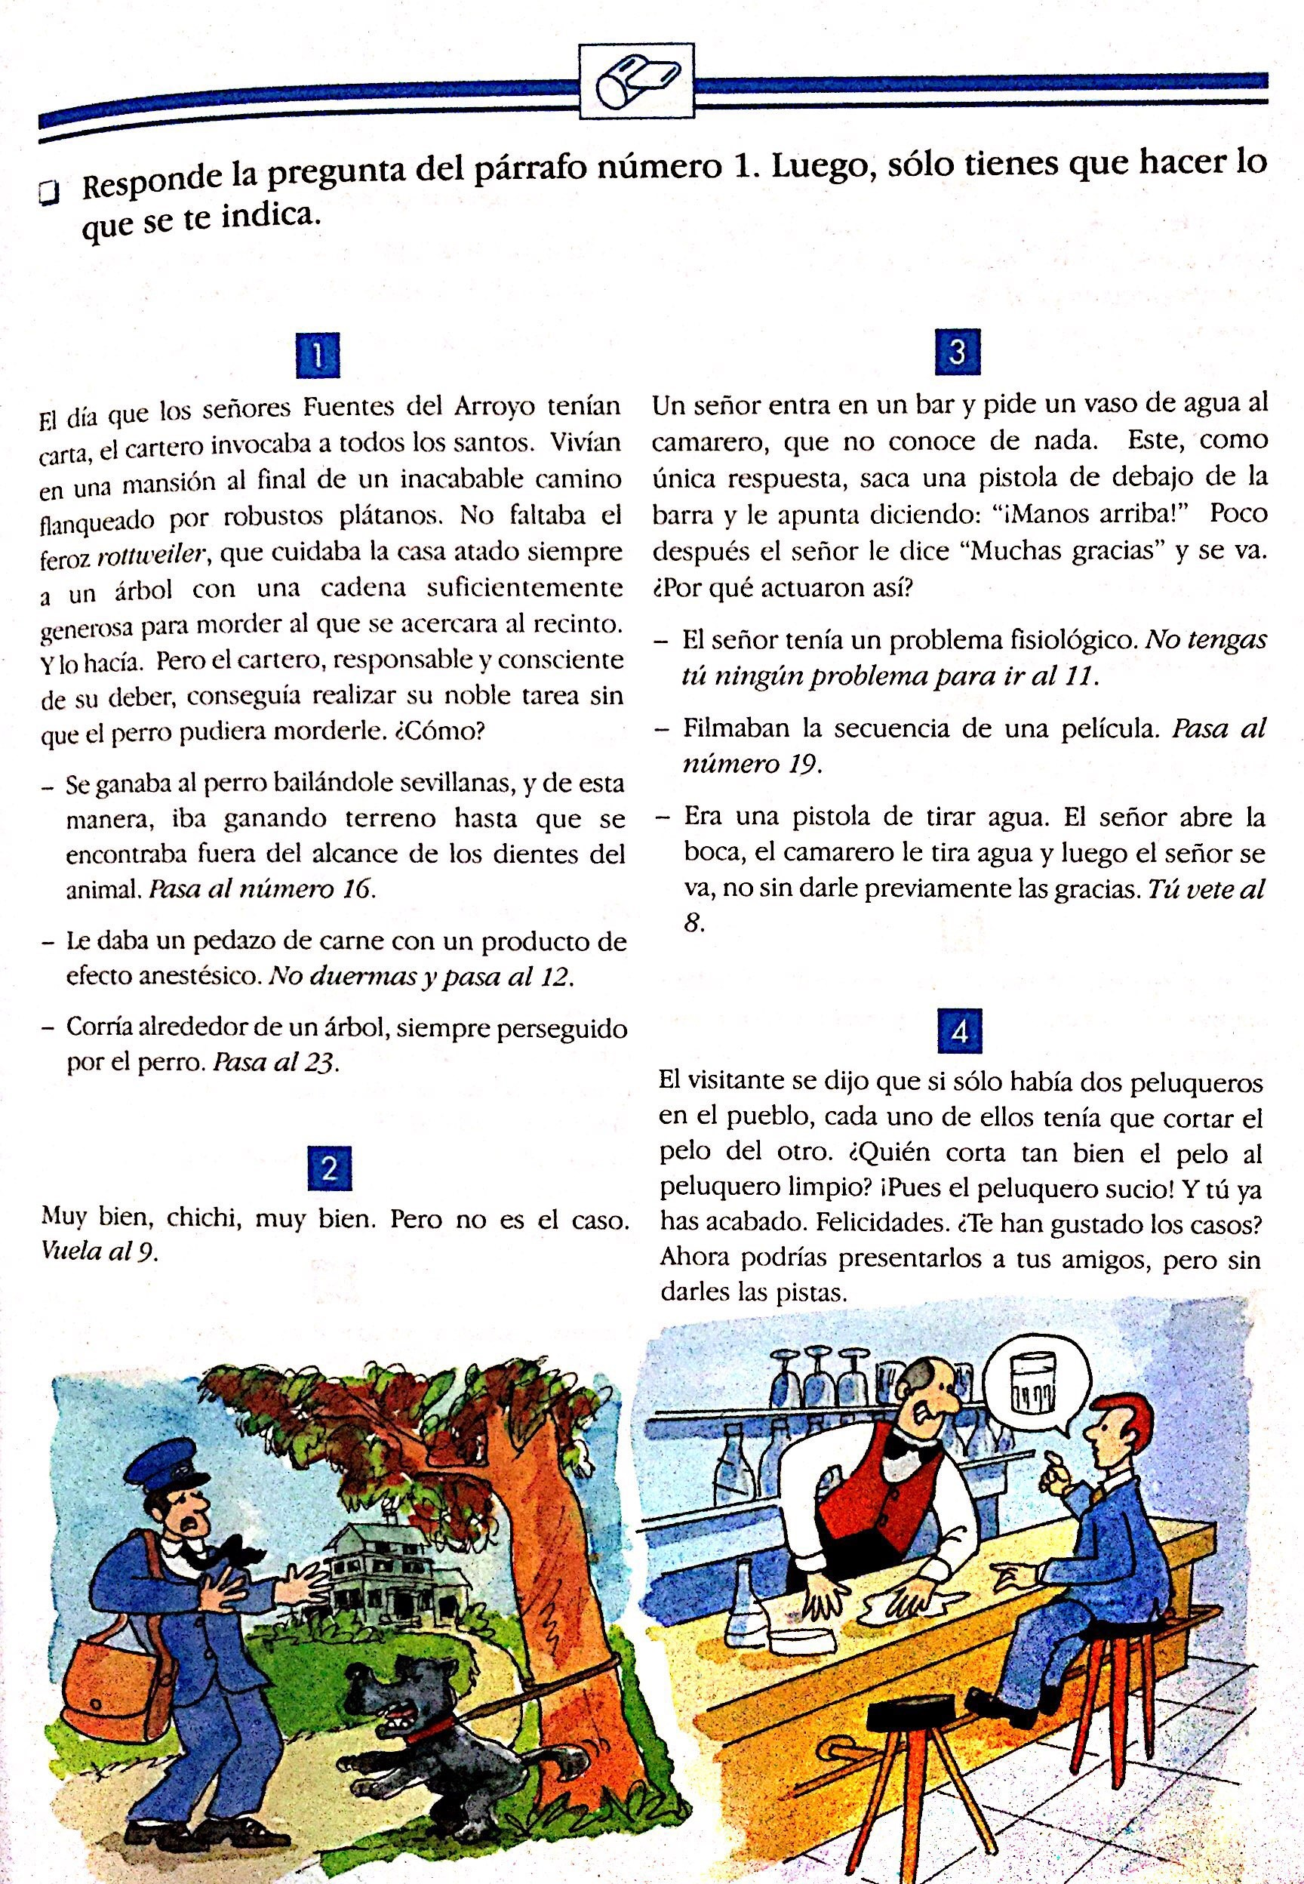
I.- Lee la siguiente narración siguiendo las instrucciones que te da cada párrafo.

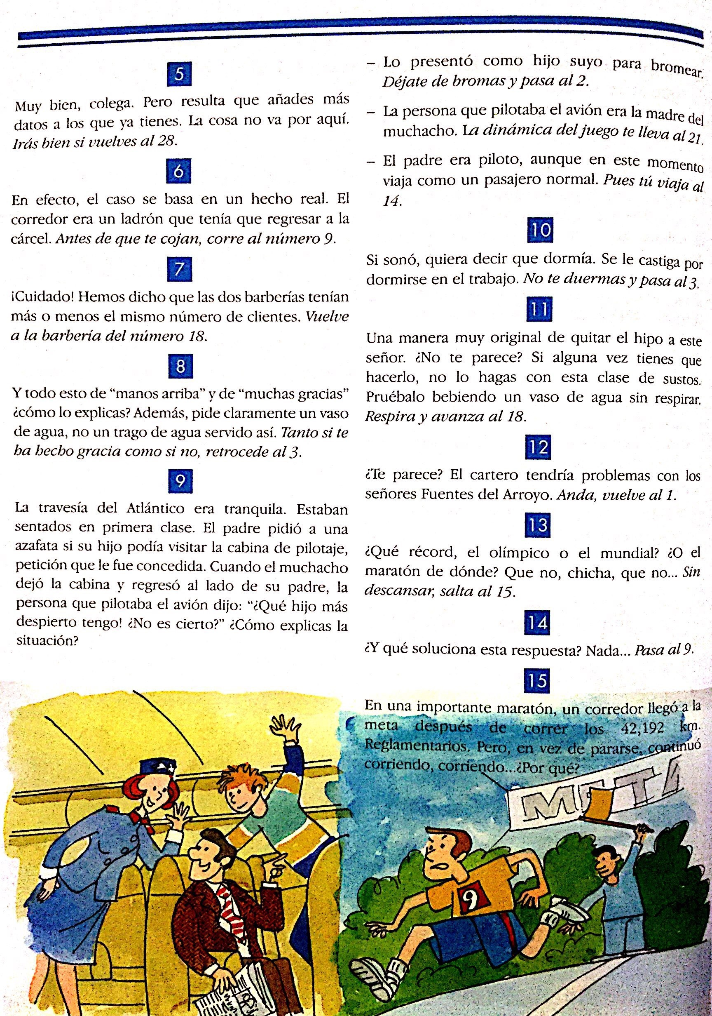
Entregas
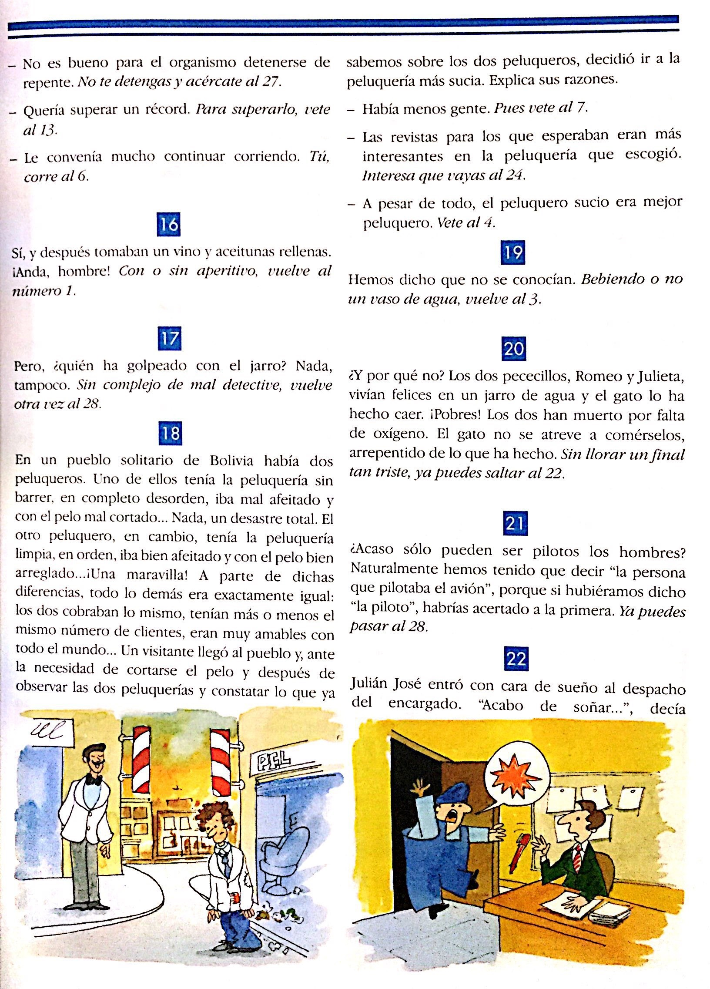
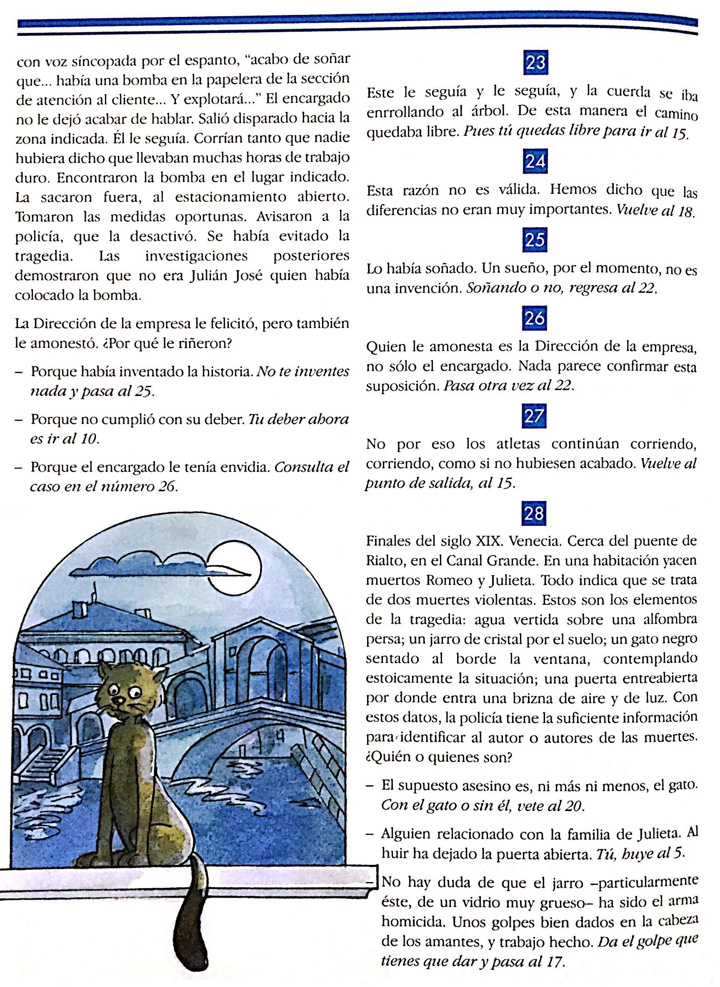

1.-Escribe las 5 historias que más te gustaron, escribiendo de que se trataban y justifica tu respuesta.

Lenguaje

- Consigue en tu casa un diario y busca una noticia sobre un tema actual como se ve en el ejemplo de acá abajo y crea tu propio artículo noticiero basándote en lo que encontraste, este artículo informativo tiene que contener dentro de si todos los elementos de una noticia.
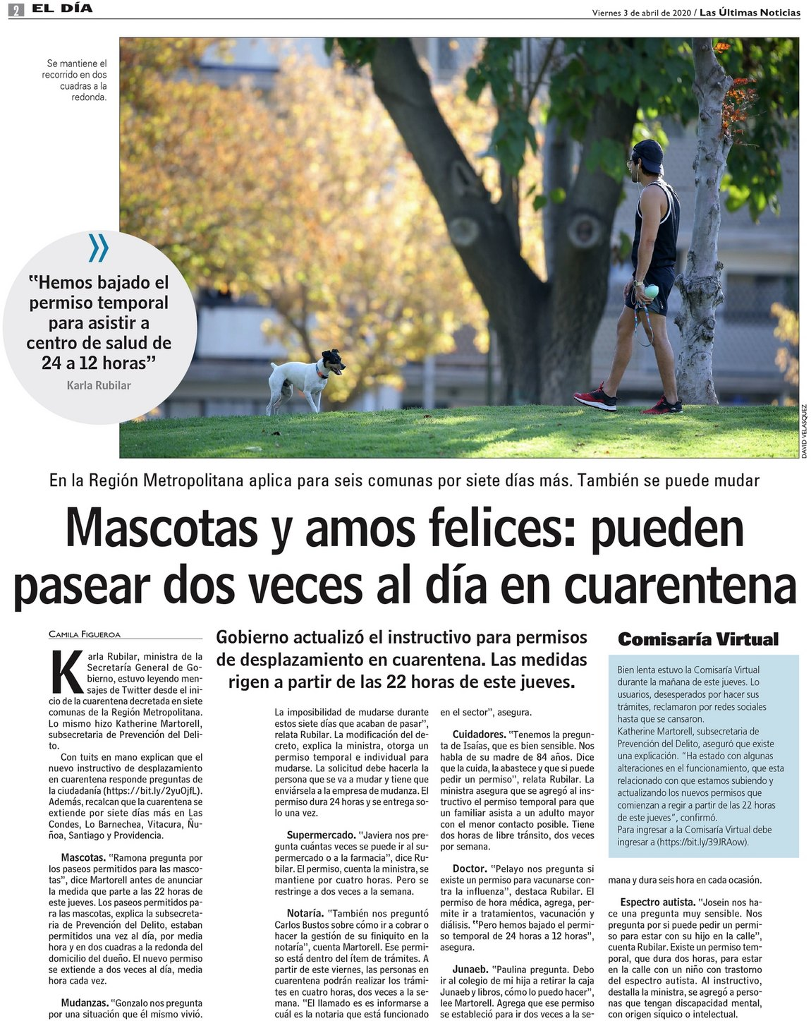
Escribe tu articulo informativo acá.

Matemática

JUEGO: SIMBOLOGÍA DINOSAURIOS 2

En la siguiente figura las cifras han sido reemplazadas por símbolos. Cada símbolo representa siempre la misma cifra.
Los números que aparecen al costado de cada línea horizontal y debajo de cada línea vertical, han sido obtenidos por las ADICIONES (sumas) sucesivas de las cifras que componen cada línea.
Los símbolos que aparecen representan cifras del 1 al 6. Si =1, = 5 y = 8, ¿puedes descubrir las cifras que esconden los demás símbolos?

